Miestne zastupiteľstvo mestskej časti Bratislava-Petržalka

Materiál na rokovanie
miestneho zastupiteľstva
dňa 16.septembra 2020

Materiál číslo : 73/2020

Návrh na odpredaj pozemku, parc. č. 4287 v k. ú. Petržalka pre Ing. Jozefa Škaláka a manželku Ing. Veroniku Škalákovú

Predkladateľ: Materiál obsahuje :
Mgr. Petra Vančová 1. Návrh uznesenia
prednostka 2. Dôvodovú správu 3. Žiadosť
4. Predchádzajúci súhlas primátora
5. Kópiu z KM
6. Mapu širších vzťahov 7. Územnoplánovaciu informáciu
8. Fotodokumentáciu
9. Stanoviská komisií

Zodpovedný :
Mgr. Alžbeta Broszová
vedúca referátu
správy miestneho
majetku

Spracovateľ:
Mgr. Daniela Grajciarová
referát správy miestneho
majetku

Návrh uznesenia

Miestne zastupiteľstvo mestskej časti Bratislava-Petržalka

schvaľuje

ako prípad hodný osobitného zreteľa v súlade s §9a ods. 8 písm. e) zákona SNR č. 138/1991 Zb. o majetku obcí v znení neskorších predpisov predaj nehnuteľnosti - pozemku registra „C“ KN, k.ú. Petržalka, parc. č. 4287 vo výmere 365 m², druh pozemku – záhrada, LV č. 1, pre žiadateľa Ing. Jozefa Škaláka a manželku Ing. Veroniku Škalákovú, Levočská 13, Bratislava, za kúpnu cenu 25 801,85 €, za účelom majetkovoprávneho usporiadania pozemku.

Zmluva s kupujúcimi bude podpísaná do 90 dní po schválení uznesenia v miestnom zastupiteľstve. V opačnom prípade uznesenie stratí platnosť.

Kupujúci uhradia celú kúpnu cenu naraz do 30 dní odo dňa obojstranného podpísania kúpnej zmluvy.

Dôvodová správa

Žiadatelia: Ing. Jozef Škalák a Ing. Veronika Škaláková, Levočská 13, 851 01 Bratislava
(ďalej len žiadatelia)

Predmet: pozemok registra „C“ KN, k.ú. Petržalka, parc. č. 4287 o výmere 365m², druh pozemku - záhrada. Pozemok je vo vlastníctve hlavného mesta SR Bratislavy, zapísaný na LV č. 1, zverený bol do správy mestskej časti Bratislava-Petržalka protokolom č. 48/91 zo dňa 30.09.1991.

Kúpna cena: 25 801,85 €

Všeobecná hodnota pozemku je stanovená na 70,69 €/m² na základe znaleckého posudku č. 25/2020 zo dňa 29.01.2020, čo pri výmere 365 m² predstavuje sumu 25 801,85 €.

Žiadatelia sú užívateľmi vyššie uvedeného pozemku na základe nájomnej zmluvy o nájme pozemku, ktorú uzatvorili s mestskou časťou Bratislava-Petržalka. Pozemok sa nachádza na Levočskej ulici 13 pod prudkým svahom cestného telesa komunikácie Viedenská cesta a bezprostredne susedí s pozemkami parcela č.4285 a 4286, ktoré sú vo vlastníctve žiadateľov zapísané na LV č.1274 a tvorí súčasť oplotenej záhrady žiadateľov. Priamy prístup k pozemku z komunikácie nie je možný, z troch strán susedí s pozemkami vo vlastníctve fyzických osôb a zo severozápadu s ochranným pásmom komunikácie Viedenskej cesty. Na pozemku sa nachádza skleník a bazén.
Žiadatelia majú záujem o pripojenie a scelenie územia v bezprostrednom susedstve s nehnuteľnosťami v ich vlastníctve a z toho dôvodu požiadali o odkúpenie vyššie uvedeného pozemku, čím by bol zosúladený skutkový stav so stavom právnym.
Magistrát hlavného mesta SR Bratislavy, sekcia územného plánovania, oddelenie investičnej činnosti vydal Územnoplánovaciu informáciu pod č. MAGS OUIC 62148/19-524698 dňa 08.01.2020 , kde pozemok je súčasťou územia, ktoré je definované ako stabilizované územie v súčasnosti ako zeleň záhrad.
K prevodu nehnuteľnosti bol udelený predchádzajúci súhlas primátora č. 14 01 0023 20 pod č. MAGS OGC 47 862/2020 zo dňa 30.04.2020.

Z vyššie uvedeného dôvodu považujeme tento predaj schváliť ako prípad hodný osobitného zreteľa podľa §9a ods. 8 písm. e) zákona SNR č. 138/1991 Zb. o majetku obcí v znení neskorších predpisov.

Materiál bol predmetom rokovania odborných komisií. Stanoviská komisií sú súčasťou materiálu. Miestna rada prerokovala návrh a odporučila ho schváliť s navýšenou sumou 55 000,00 € tak, ako navrhla majetková komisia.

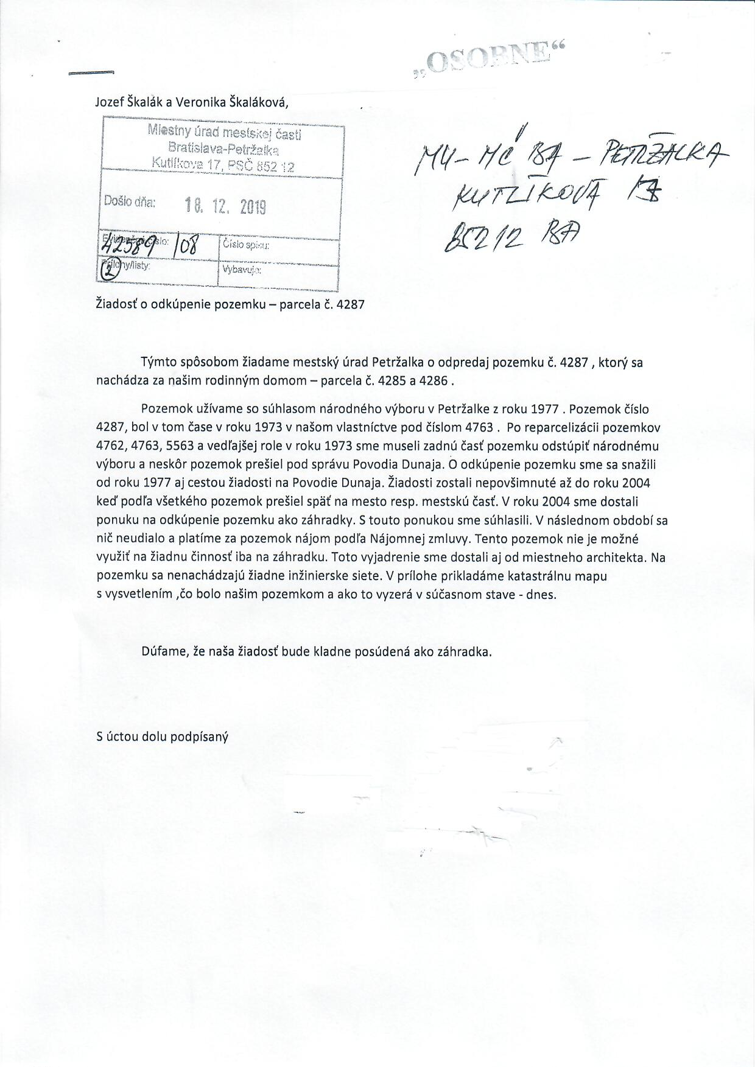

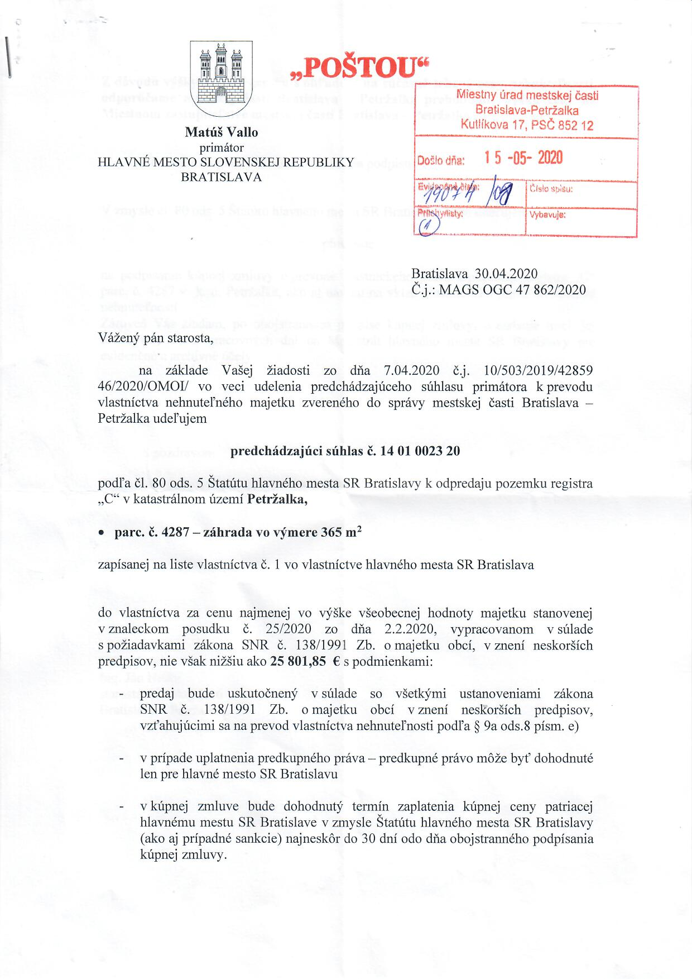

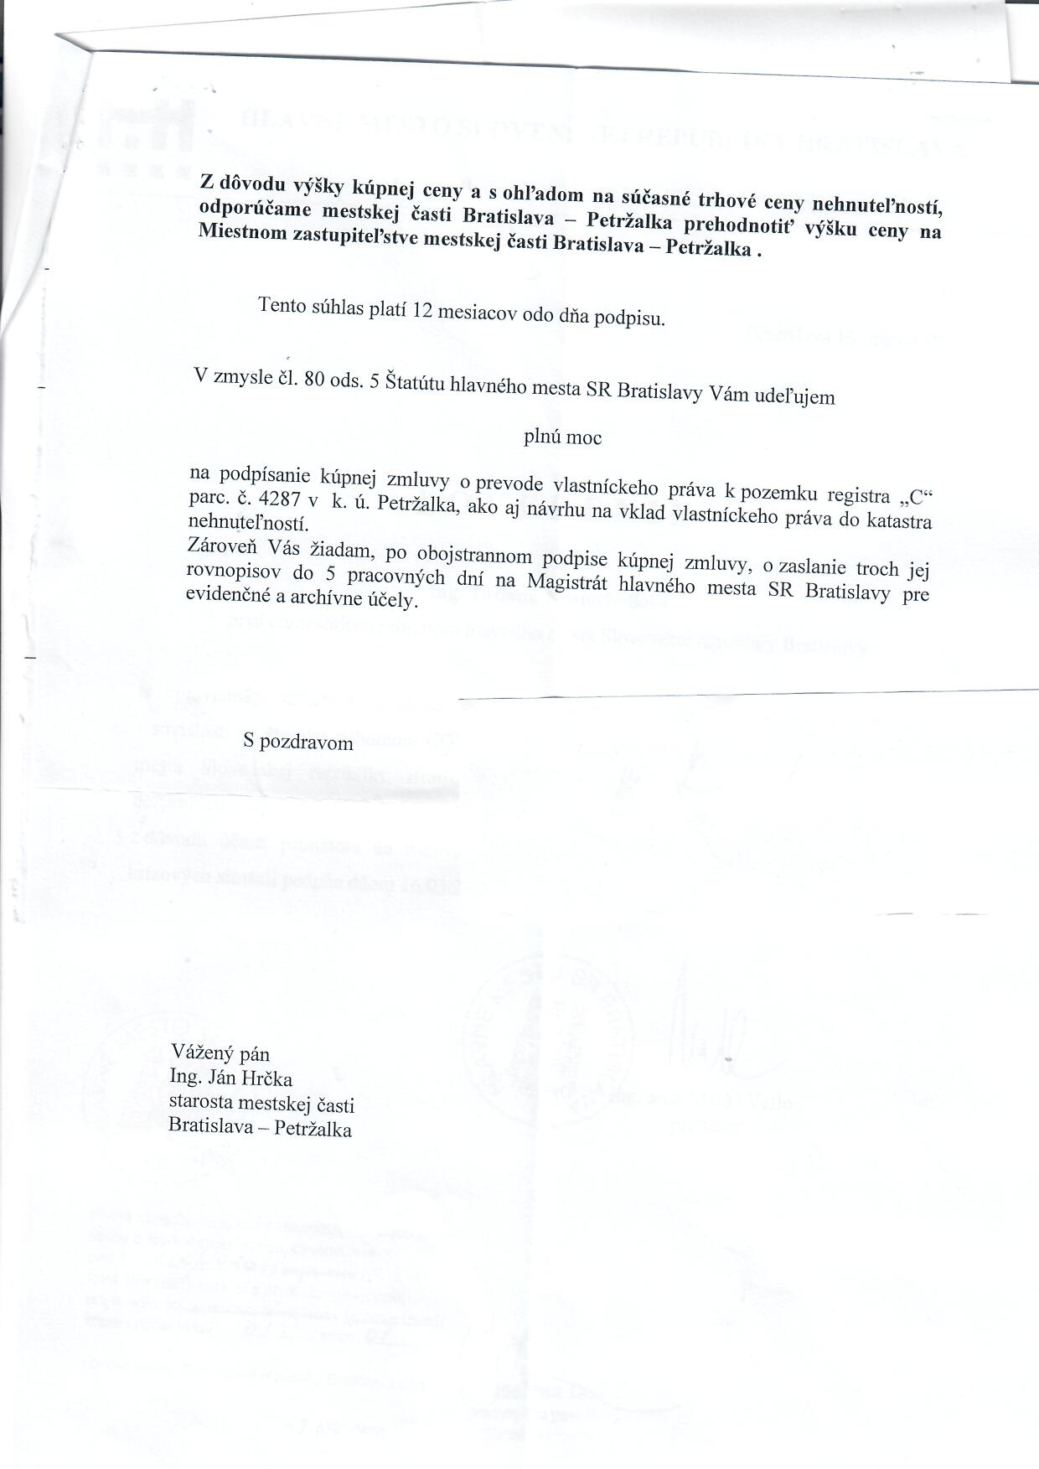

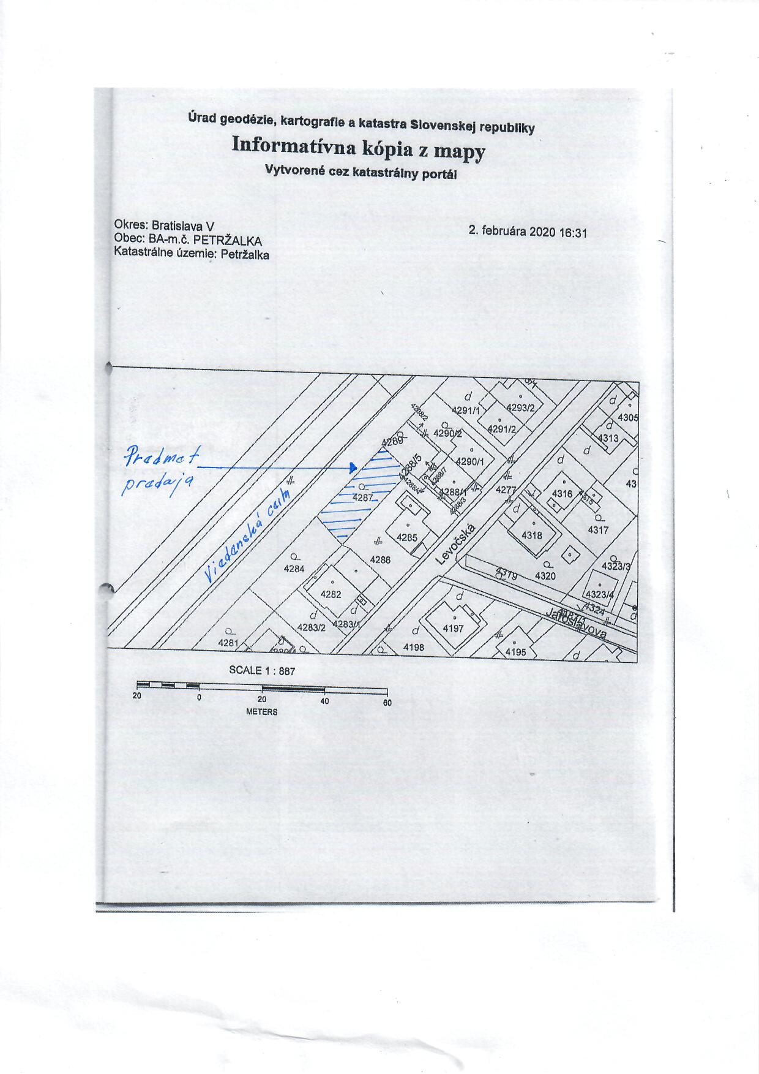

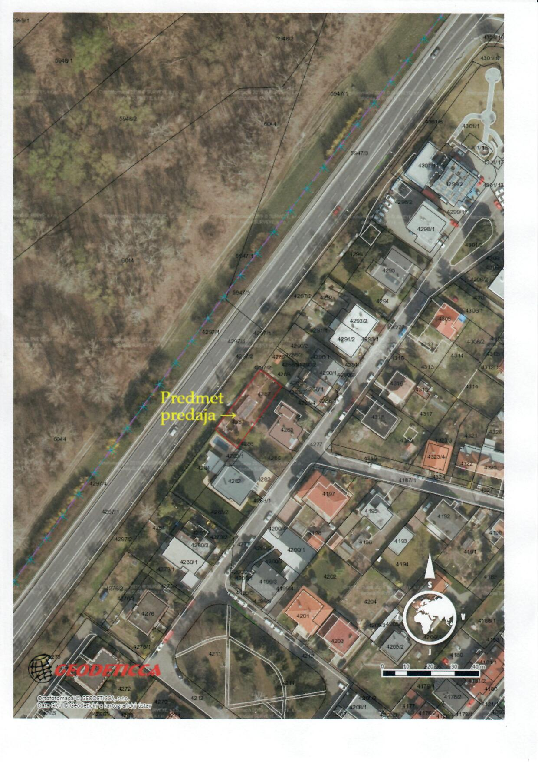

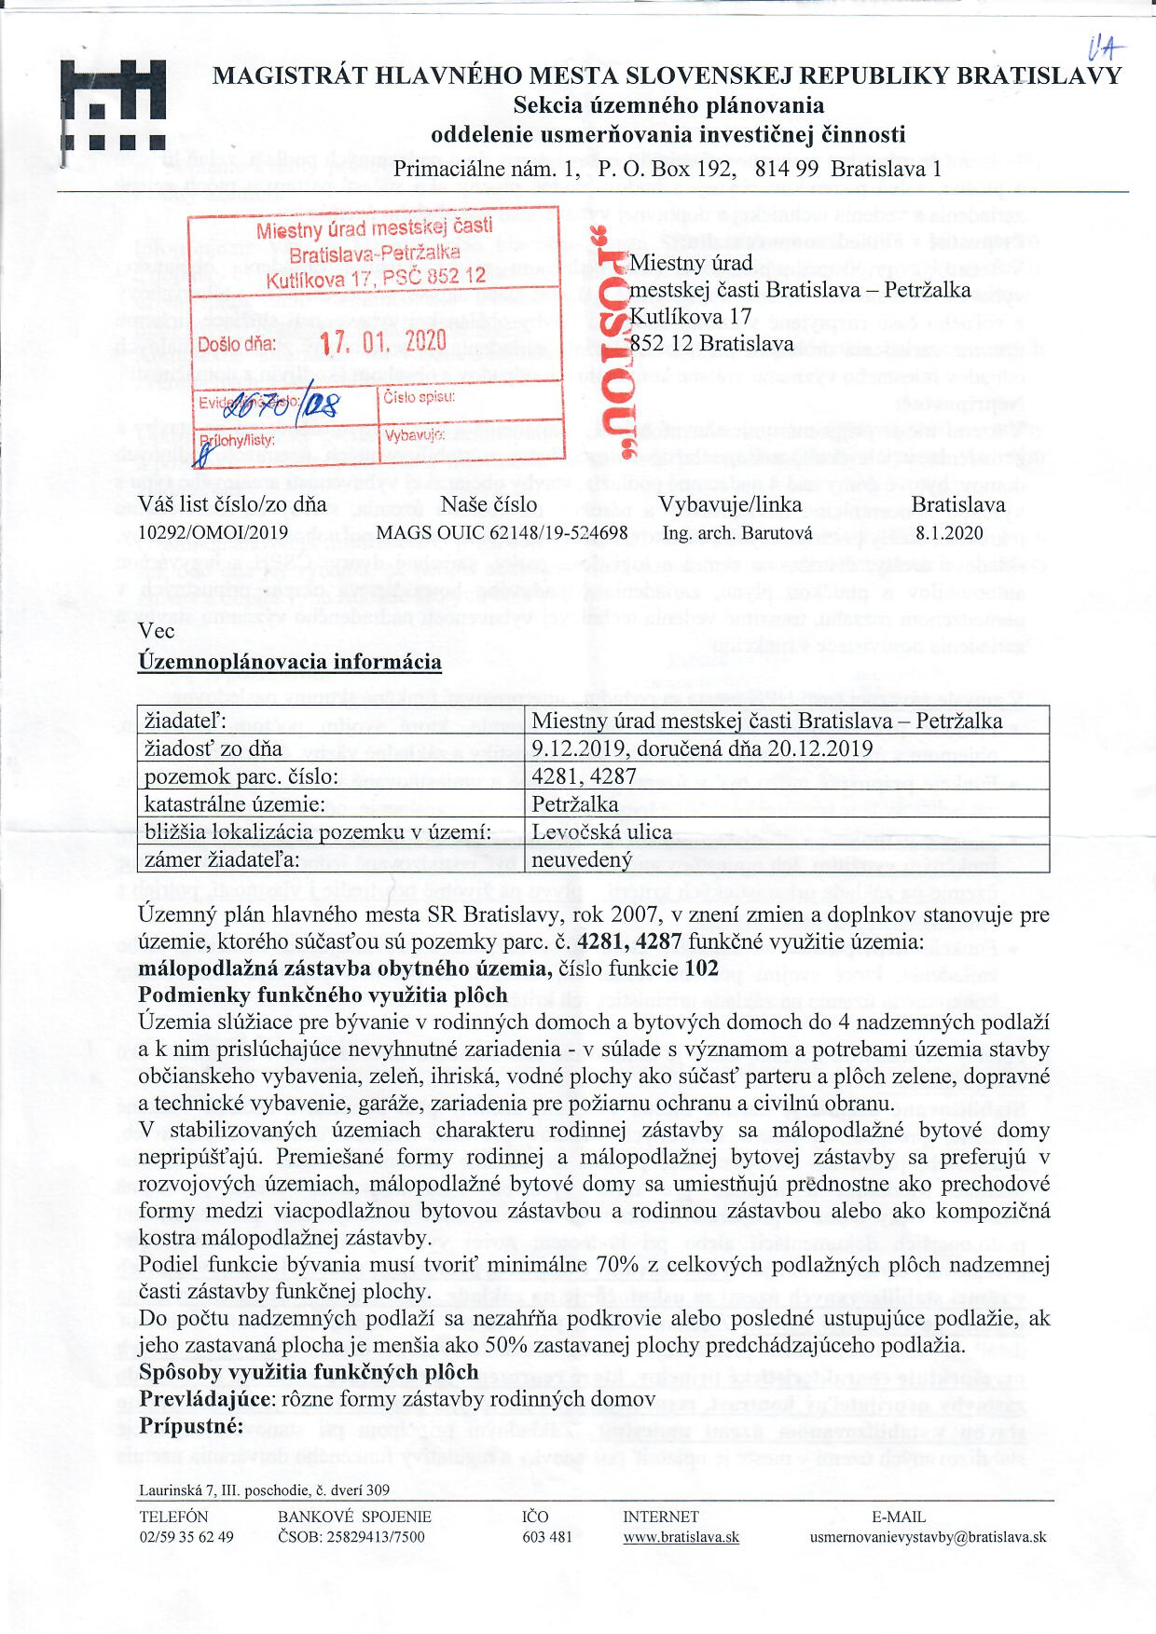

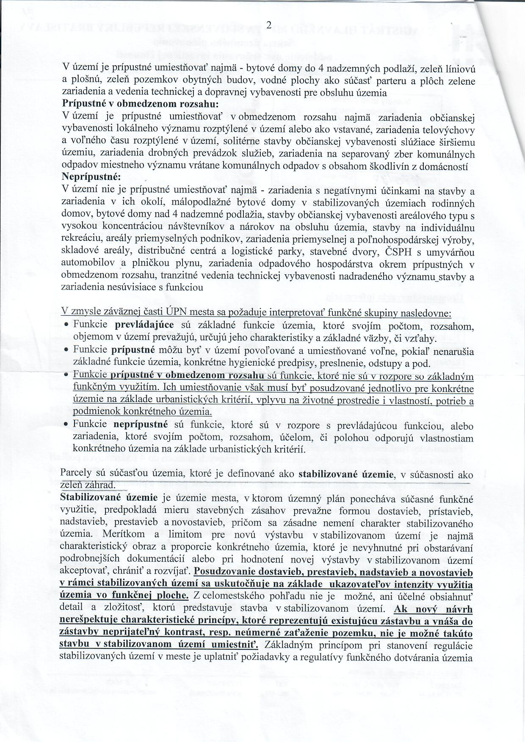

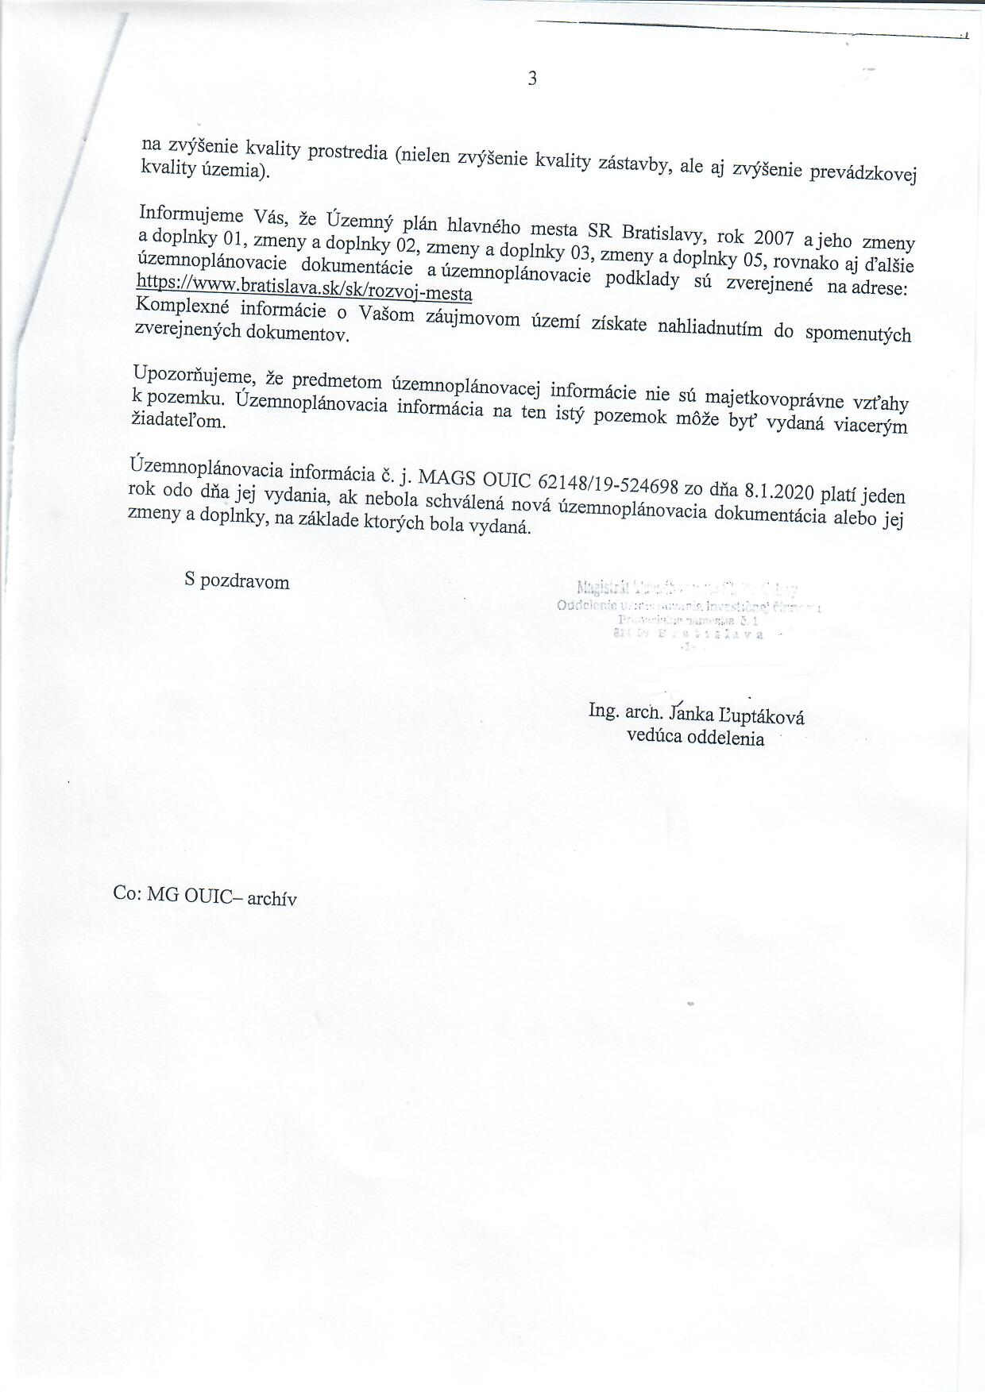

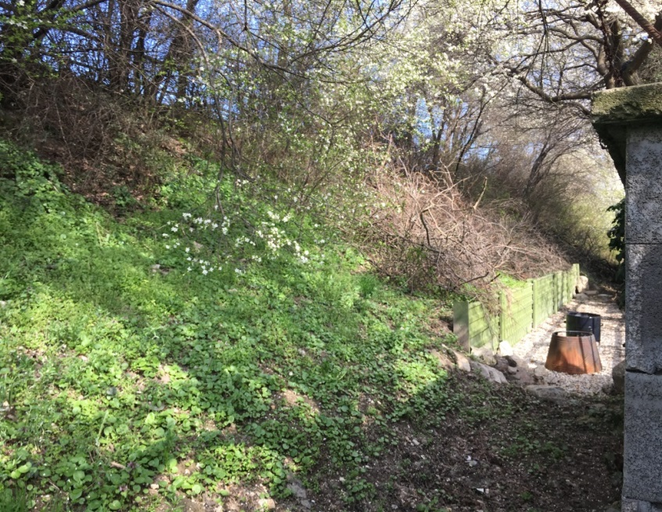
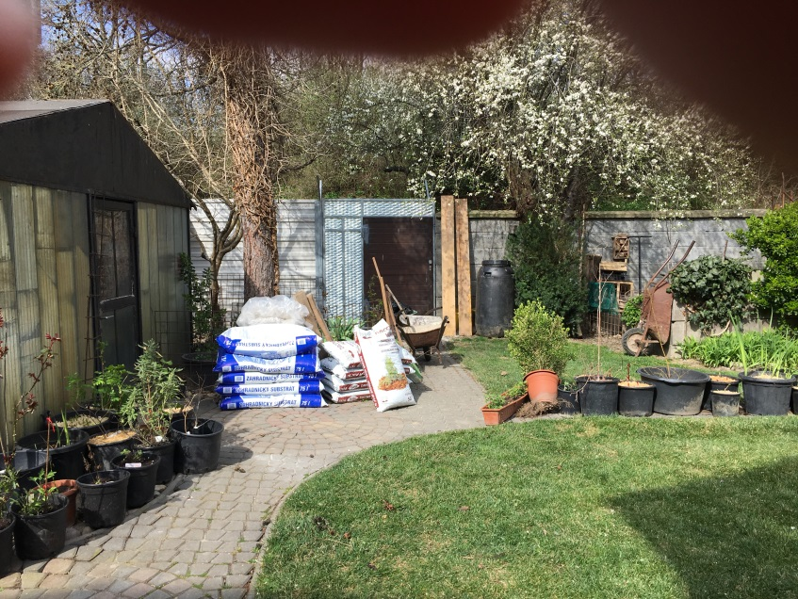
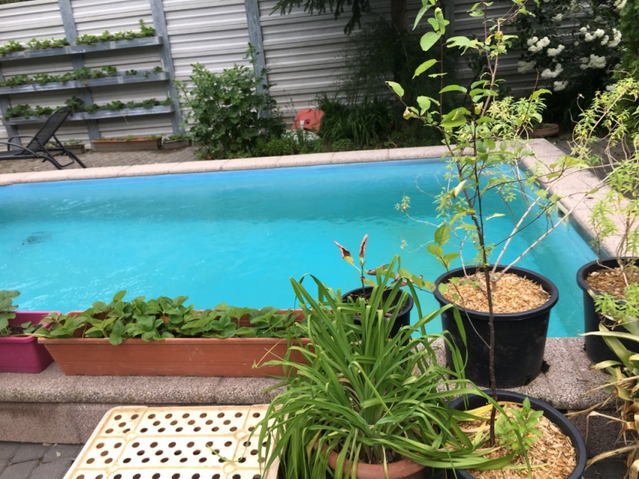
Výpis z uznesenia zo zasadnutia komisie správy majetku a miestnych podnikov konaného dňa 24. 08. 2020
Prítomní: Mgr. Ivan Uhlár, Ing. Pavel Šesták, Mgr. Lena Bočkayová, Ing. Miroslav Behul, PhD., Erich Stračina, JUDr. Henrich Haščák
K bodu 7/ Návrh na odpredaj pozemku, parc. č. 4287 v k. ú. Petržalka pre Ing. Jozefa Škaláka a manželku Ing. Veroniku

Materiál uviedla Mgr. Broszová, vedúca RSMM. Konštatovala, že miestne zastupiteľstvo rozhodlo ponúknuť na predaj uvedený pozemok. Členovia komisie v rámci diskusie navrhli navýšiť kúpnu cenu na 55 000,00€. Po diskusii členovia komisie prijali nasledovné stanovisko:
Komisia správy majetku a miestnych podnikov odporúča predložený materiál schváliť s navýšenou cenou 55 000,00 €.
Hlasovanie:
Prítomní : 6
Za : 5
Proti: 0
Zdržal sa: 1
Záver: Uznesenie bolo schválené

Následne hlasovali o celom pozmenenom materiály nasledovne:
Hlasovanie:
Prítomní : 6
Za : 3
Proti: 0
Zdržal sa: 3
Záver: Uznesenie nebolo schválené

Za správnosť: A. Broszová Bratislava 24. 08. 2020
tajomníčka komisie

Výpis uznesenia finančnej komisie

Návrh na odpredaj pozemku, parc. č. 4287 v k. ú. Petržalka pre Ing. Jozefa Škaláka a manželku Ing. Veroniku Škalákovú
Za: 4
Proti: 0
Zdržal: 1
Finančná komisia odporúča miestnemu zastupiteľstvu schváliť predložený materiál

Komisia | Schválený materiál | Neschválený materiál | Poznámky komisie
Komisia správy majetku a miestnych podnikov | - | neschválený | komisia navrhla navýšenie kúpnej ceny na 55 000,00, ktoré schválila. Následne pozmenený materiál neschválila
Finančná komisia | schválený | - | -

